從高速公路如何到達大肚溪球場

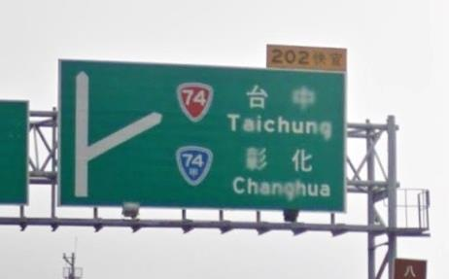
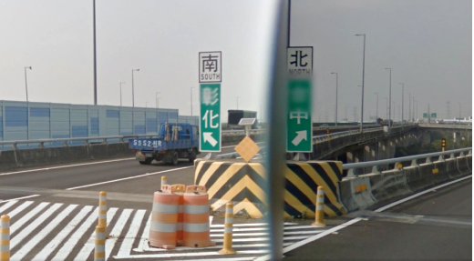
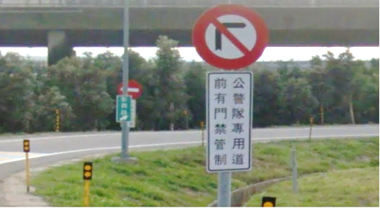
從北部南下:

二高 →快官交流道 →匝道方向 →匝道末
(外線) (往彰化) 靠右
(可行駛)

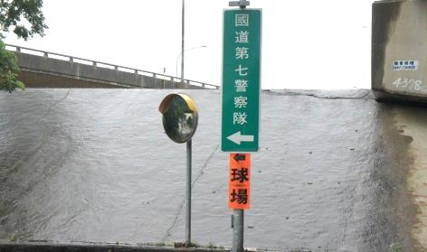
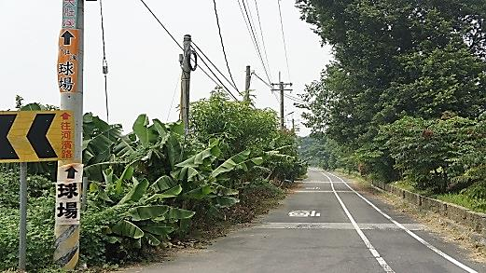
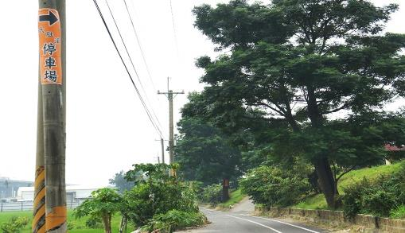

→出口左轉 →繼續直行 →停車場

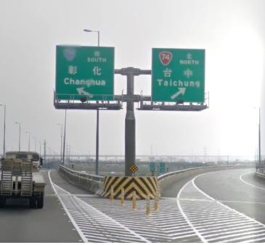
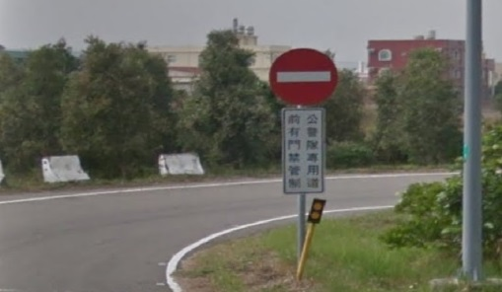
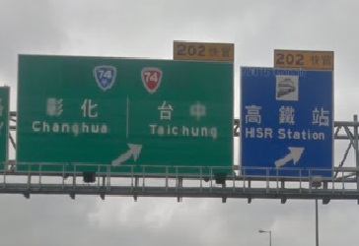
從南部北上:
二高 →快官交流道 →匝道方向 →匝道末
(往彰化) 靠右
(可行駛)
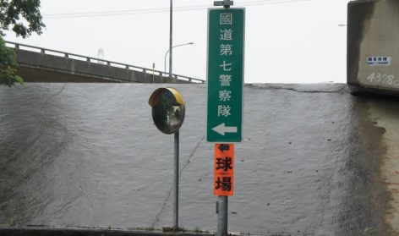
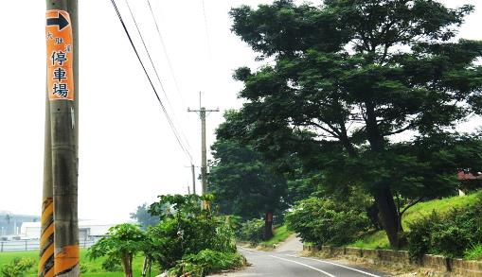

→出口左轉 →繼續直行 →停車場

從台中市如何到達大肚溪球場
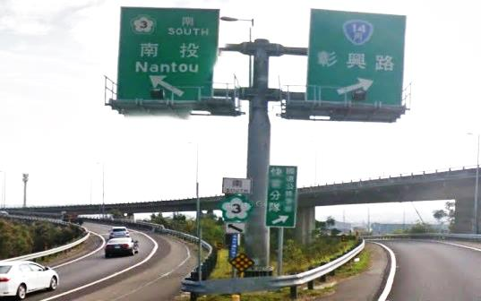
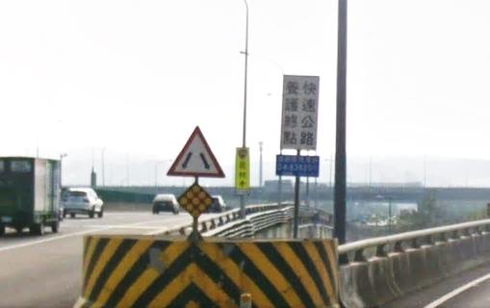
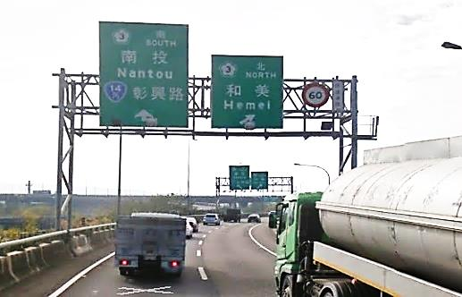
台中走中彰

→過大肚溪靠右 →匝道分向 →匝道分向
往彰興路 往彰興路

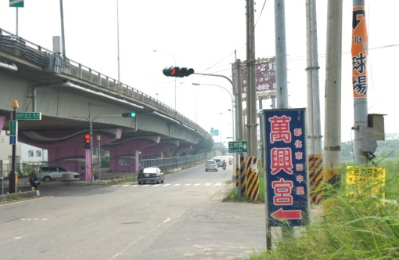
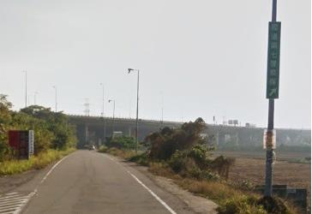
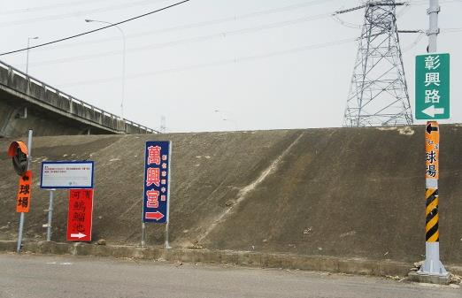

→陸橋下左迴轉 →分岔路 → 遇堤防
往國道 (左轉)
第七警隊

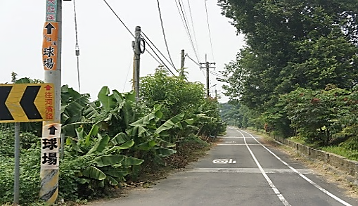

→ 繼續直行 →停車場

如何從大肚溪球場回家
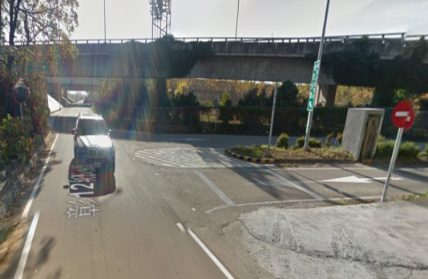
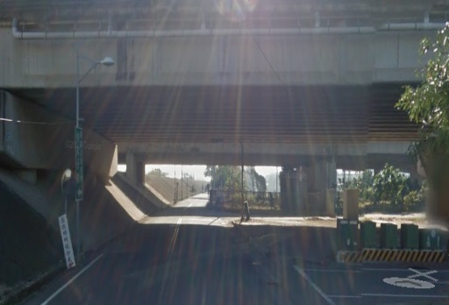
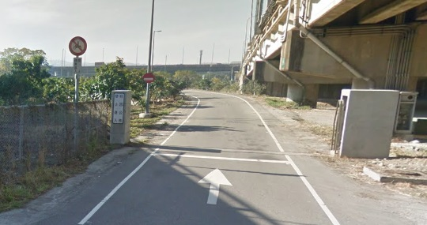
往高速公路

→河濱路直行 →過第二座 → 右轉
過第一座陸橋 路橋右轉 從此進入
(可進入)

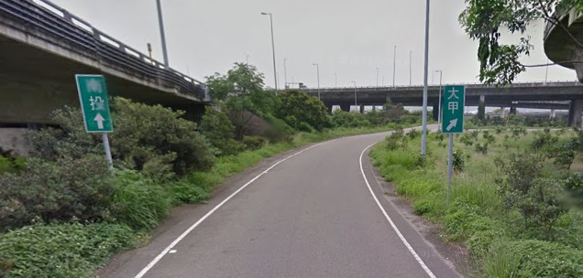
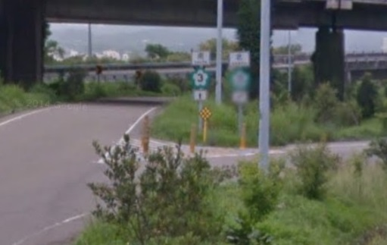

→直行 →直行
(右轉往北) (往南)

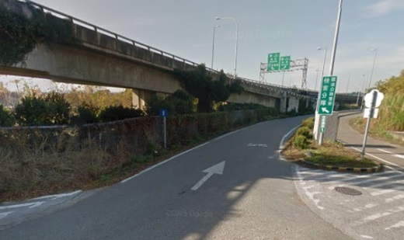
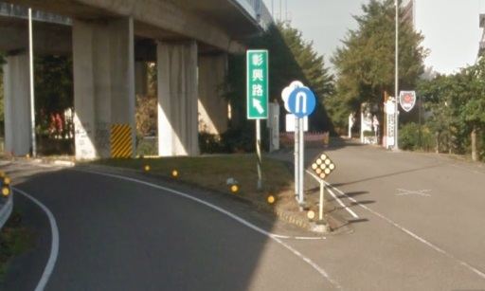
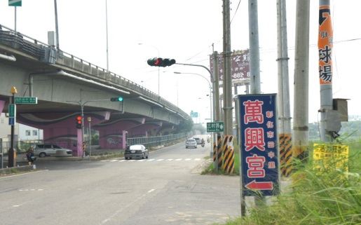
往中彰

→河濱路直行 →往彰興路 →陸橋下
第一座路橋右轉 左迴轉
(國道警察隊方向)

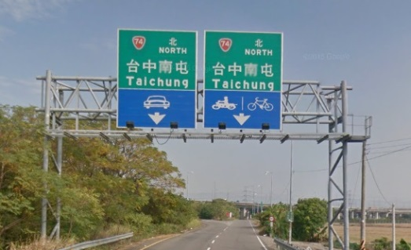
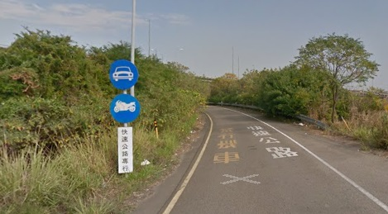
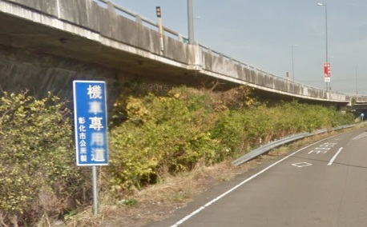

→ 汽車左線 →汽車 →機車
機車右線 往台中 回台中靠左

